matemática – valor numérico 2
- ESSA ATIVIDADE SERÁ FEITA ONLINE.
- Preencha o quadro abaixo colocando os números nas ordens corretas.
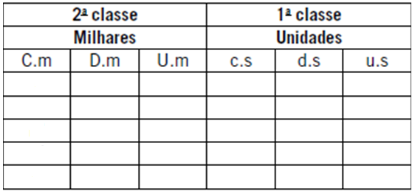

A
B
C
D
E

486310
A
832
B

C
1937

15000
D

E
147982

- Escreva esses números por extenso.

A -____________________________________________________________________________________________________________________________________________________

B -____________________________________________________________________________________________________________________________________________________
C -____________________________________________________________________________________________________________________________________________________
D -____________________________________________________________________________________________________________________________________________________
E -____________________________________________________________________________________________________________________________________________________

- Escreva o antecessor e o sucessor de cada número.

A

B

C

D

E

